Отчёт по лабораторной работе №6
  - Имитационное моделирование
Брыляков Никита Евгеньевич
Содержание

1. Задание
- Создать рабочий каталог для всего курса.
- Создать рабочее пространство для программ в рамках лабораторной работы.
- Выполнить все задания по тексту лабораторной работы.
- Установить необходимые пакеты.
- Выполнить предложенный код.
- Преобразовать код в литературный стиль.
- Сгенерировать из литературного кода:
  - чистый код;
  - jupyter notebook;
  - документацию в формате Quarto.
  - Выполнить код из jupyter notebook.
- Интегрировать документацию в формате Quarto в отчёт.
- Добавить в код в литературном стиле вычисление для набора параметров.
- Сгенерировать из литературного кода с параметрами:
  - чистый код;
  - jupyter notebook;
  - документацию в формате Quarto.
- Выполнить код из jupyter notebook с параметрами.
- Интегрировать документацию с параметрами в формате Quarto в отчёт.

2. Цель работы
Целью данной лабораторной работы является реализация модели эпидемии SIR с использованием сетей Петри и анализ результата действия данной модели.

3. Выполнение лабораторной работы
Предварительно проверим правильность структуры нашего проекта (рис. 1).
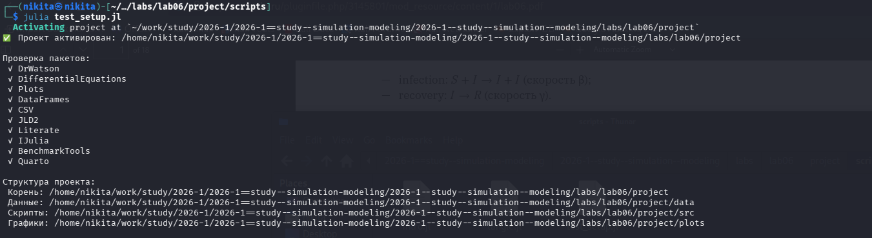
Рисунок 1: Проверка структуры проекта

3.1 Код модели
Создадим файл src/SIRPetri.jl с реализацией вычислительной логики модели (рис. 2).
Рисунок 2: Код модели

3.2 Базовый прогон модели
Создадим файл scripts/sirpetri_run.jl. Скрипт выполняет один базовый эксперимент с фиксированными параметрами β = 0.3, γ = 0.1 и запускает два типа симуляции: детерминированную (решение ОДУ) — даёт плавную усреднённую динамику и стохастическую (алгоритм Гиллеспи) — учитывает случайные флуктуации (рис. 3).
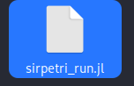
Рисунок 3: Базовый прогон модели
Запустим скрипт (рис. 4).
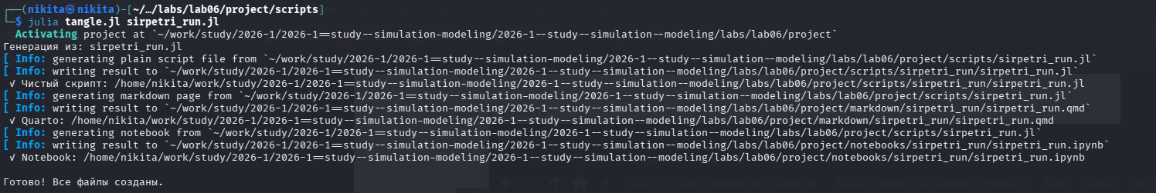
Рисунок 4: Базовый прогон модели
Создадим производные форматы с помощью скрипта tangle.jl (рис. 5).
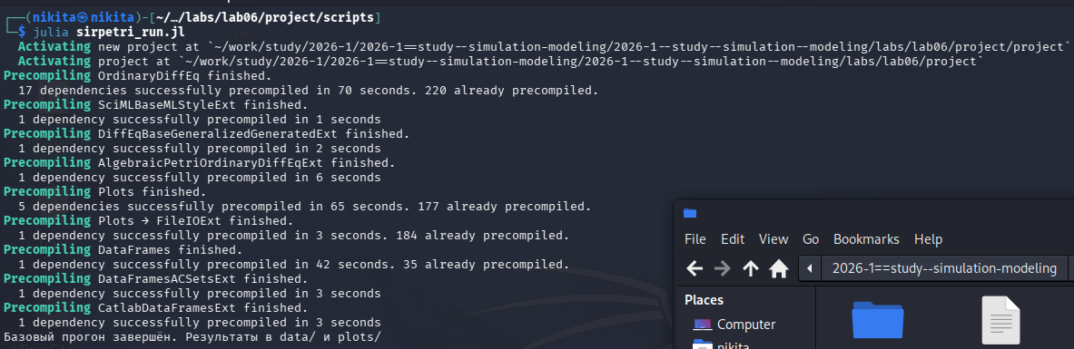
Рисунок 5: Создание производных форматов
Запустим файл ipynb в jupyter-notebook (рис. 6).
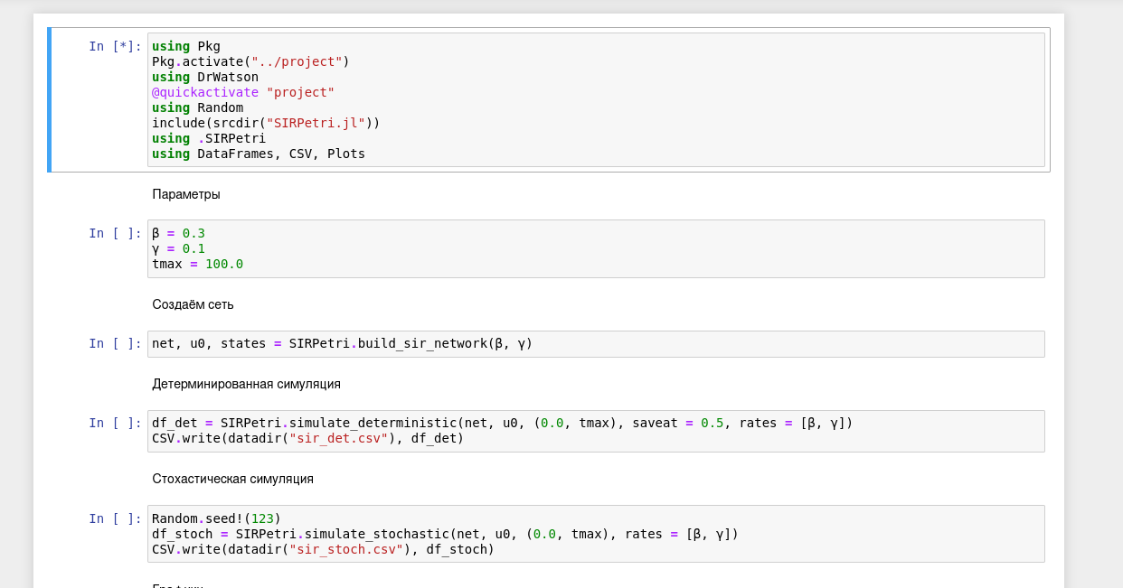
Рисунок 6: Запуск файла в jupyter-notebook
Детерминированный график показывает классический пик эпидемии: рост I, максимум, затем спад до нуля; R растёт и выходит на плато, S падает. Стохастический график может иметь шумы и, возможно, немного отличаться по времени пика и амплитуде – это демонстрирует влияние случайности. Сравнение двух типов симуляции показывает, что при большом начальном числе восприимчивых (990) стохастическая траектория близка к детерминированной, но при малых числах различия были бы значительны.

3.3 Коэффициент заражения β
Создадим файл scripts/sirpetri_scan_parameters.jl. Скрипт исследует чувствительность модели к изменению параметра β (скорости заражения). Для каждого значения β из диапазона 0.1:0.05:0.8 запускается детерминированная симуляция (γ = 0.1 фиксирован). Для каждого прогона вычисляются: максимальное число инфицированных (пик эпидемии) – peak_I и конечное число выздоровевших – final_R (рис. 7).
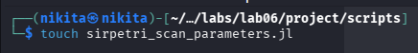
Рисунок 7: Коэффициент заражения β
Запустим скрипт (рис. 8).
Рисунок 8: Коэффициент заражения β
Создадим производные форматы с помощью скрипта tangle.jl (рис. 9).
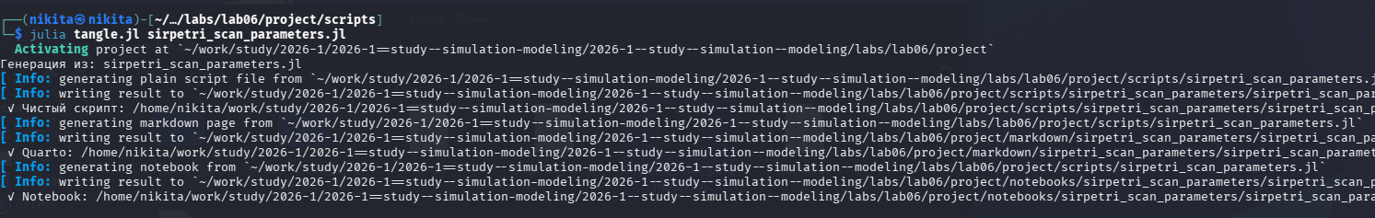
Рисунок 9: Создание производных форматов
Запустим файл ipynb в jupyter-notebook (рис. 10).
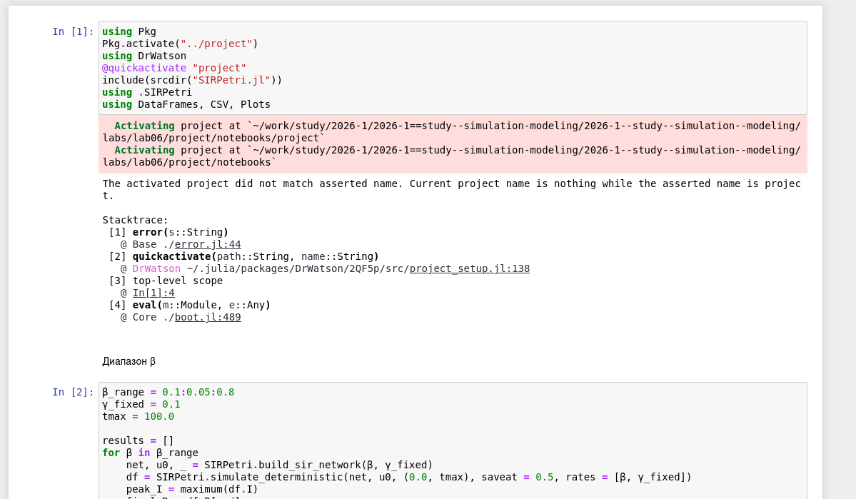
Рисунок 10: Запуск файла в jupyter-notebook
При малых β (например, 0.1) эпидемия не возникает (peak_I ≈ 0, final_R ≈ 0). С ростом β пик заболеваемости сначала резко растёт, затем достигает насыщения (почти всё население переболевает). Конечное R(β) также растёт с β, но медленнее; при больших β практически всё население переходит в R. Такой график демонстрирует пороговое явление, характерное для модели SIR: существует критическое значение β, выше которого возникает вспышка.

3.4 Анимация детерминированной динамики
Создадим файл scripts/sirpetri_animate.jl. Скрипт создаёт GIF-анимацию, показывающую, как со временем меняется количество людей в каждой из трёх групп (S,I,R). Анимация позволяет наглядно увидеть распространение эпидемии, пик и спад (рис. 11).
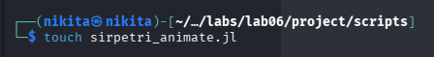
Рисунок 11: Анимация детерминированной динамики
Запустим скрипт (рис. 12).
Рисунок 12: Анимация детерминированной динамики
Создадим производные форматы с помощью скрипта tangle.jl (рис. 13).
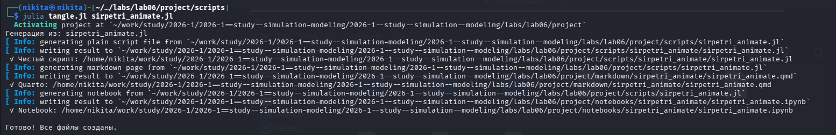
Рисунок 13: Создание производных форматов
Запустим файл ipynb в jupyter-notebook (рис. 14).
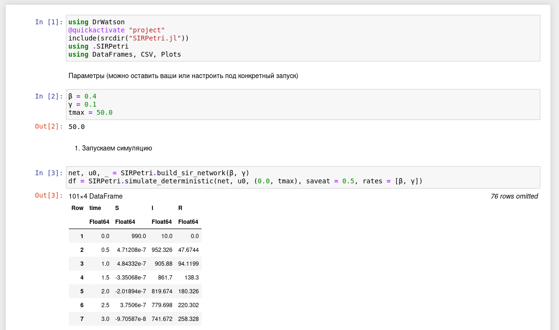
Рисунок 14: Запуск файла в jupyter-notebook
Просмотрим результирующий gif-файл.
На первых кадрах I растёт, S падает. В момент пика I достигает максимума, затем снижается, а R растёт. Анимация даёт динамическое представление о том, как волна инфекции проходит через популяцию.

3.5 Итоговый отчёт
Создадим файл scripts/sirpetri_report.jl. Скрипт загружает ранее сохранённые результаты (sir_det.csv, sir_stoch.csv, sir_scan.csv) и строит сравнительные графики для итогового отчёта (рис. 15).
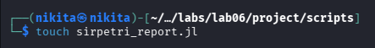
Рисунок 15: Итоговый отчёт
Запустим скрипт (рис. 16).
Рисунок 16: Итоговый отчёт
Создадим производные форматы с помощью скрипта tangle.jl (рис. 17).
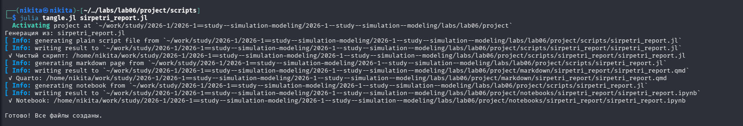
Рисунок 17: Создание производных форматов
Запустим файл ipynb в jupyter-notebook (рис. 18).
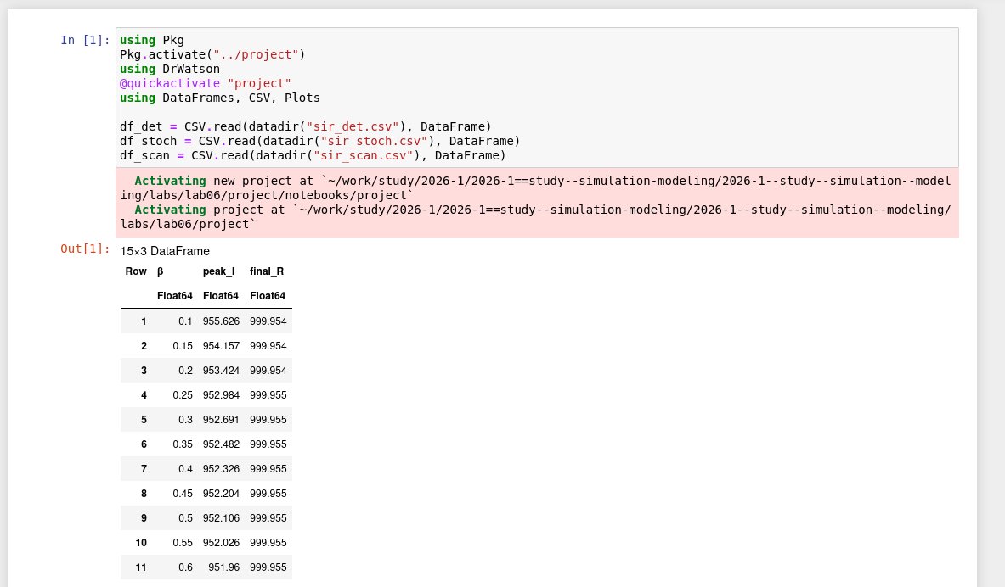
Рисунок 18: Запуск файла в jupyter-notebook

4. Выводы
В ходе данной лабораторной работы мной была реализована модель эпидемии SIR с использованием сетей Петри и проанализирован результат действия данной модели.

